ФЕДЕРАЛЬНОЕ ГОСУДАРСТВЕННОЕ БЮДЖЕТНОЕ ОБРАЗОВАТЕЛЬНОЕ
УЧРЕЖДЕНИЕ ВЫСШЕГО ОБРАЗОВАНИЯ
«САНКТ-ПЕТЕРБУРГСКИЙ ГОСУДАРСТВЕННЫЙ УНИВЕРСИТЕТ ТЕЛЕКОММУНИКАЦИЙ ИМ. ПРОФ. М.А. БОНЧ-БРУЕВИЧА»
(СПбГУТ)

АРХАНГЕЛЬСКИЙ КОЛЛЕДЖ ТЕЛЕКОММУНИКАЦИЙ
ИМ. Б.Л. РОЗИНГА (ФИЛИАЛ) СПбГУТ
(АКТ (ф) СПбГУТ)

КУРСОВОЙ ПРОЕКТ

НА ТЕМУ
РАЗРАБОТКА МОБИЛЬНОГО ПРИЛОЖЕНИЯ
«ФИТНЕС-ТРЕНЕР»
Л109. 25КП01. 001 ПЗ
(Обозначение документа)

МДК.02.01 Технология разработки
программного обеспечения

Студент | ИСПП-21 |  | 08.12.2025 | Е.А. Баранов
 | (Группа) | (Подпись) | (Дата) | (И.О. Фамилия)
Преподаватель |  |  | 09.12.2025 | Ю.С. Маломан
 |  | (Подпись) | (Дата) | (И.О. Фамилия)

Архангельск 2025

СОДЕРЖАНИЕ

Перечень сокращений и обозначений 3
Введение 4
1 Сбор и анализ требований 6
1.1 Назначение и область применения 6
1.2 Постановка задачи 6
1.3 Выбор состава программных и технических средств 8
2 Проектирование ПО 9
2.1 Проектирование интерфейса пользователя 9
2.2 Разработка архитектуры программного обеспечения 10
2.3 Проектирование БД 11
3 Разработка и интеграция модулей ПО 12
3.1 Разработка программных модулей 12
3.2 Реализация интерфейса пользователя 14
3.3 Разграничение прав доступа пользователей 16
3.4 Экспорт и импорт данных 17
4 Тестирование и отладка ПО 21
4.1 Структурное тестирование 21
4.2 Функциональное тестирование 22
5 Инструкция по эксплуатации ПО 23
5.1 Установка программного обеспечения 23
5.2 Инструкция по работе 23
Заключение 29
Список использованных источников 30

Перечень сокращений и обозначений

Введение

Сбор и анализ требований

Назначение и область применения
Разрабатываемое мобильное приложение предназначено для автоматизации и упрощения процесса планирования и отслеживания тренировок, контроля физической активности и прогресса пользователя, что повысит эффективность занятий и мотивирует к достижению целей в фитнесе.
Областью применения является сфера фитнеса и ЗОЖ, например, тренажерные залы, фитнес-клубы и люди, занимающиеся индивидуально. Основными категориями пользователей будут являться люди, желающие повысить качество тренировок и питания.

Постановка задачи
Необходимо разработать мобильное приложение, предоставляющее доступ к следующей функциональности:
- авторизация и регистрация пользователей;
- просмотр, создание и редактирование плана тренировок;
- просмотр, создание и редактирование данных о блюдах;
- экспорт данных о пользователе в формате *.pdf;
- фильтрация и сортировка упражнений;
- добавление, редактирование, удаление цели для достижения;
- просмотр и изменение данных о пользователе.
В целях безопасности в приложении требуется проходить обязательную авторизацию перед использованием приложения. При открытии мобильное приложение отобразиться страница авторизации, после авторизации определиться роль пользователя.
Гость должен иметь доступ к просмотру списка упражнений и прохождению авторизации или регистрации.
Пользователь должен иметь доступ к просмотру, добавлению и удалению целей для достижения, просмотру профиля и его изменению, а также экспорт данных о профиле в PDF, просмотра блюд и упражнений.
Тренер должен иметь доступ к редактированию, добавлению и удалению упражнений, а также ко всем действиям, доступным авторизованному пользователю.
Администратор должен иметь доступ к админ-панели, в которой он имеет полный доступ ко всем функциям в системе.
На рисунке 1 представлена диаграмма вариантов использования приложения различными категориями пользователей.
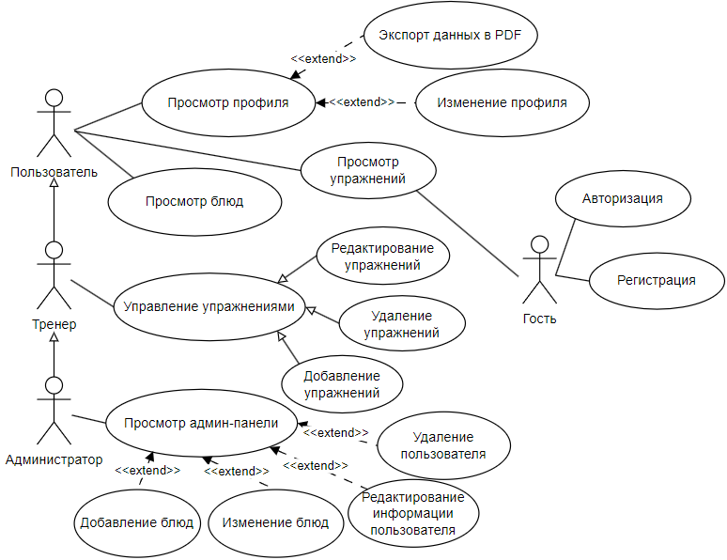
Рисунок 1 – Диаграмма вариантов использования

Выбор состава программных и технических средств
Приложение будет написано на языке программирования Kotlin с использованием архитектурного шаблона MVVM, что обеспечивает логическое разделение кода, удобство сопровождения и расширяемость функционала.
Для разработки будет использован Android Studio 2024.2.2 (Ladybug), так как среда обеспечивает удобную отладку, эмуляцию Android-устройств и поддержку актуальных версий SDK и Gradle.
Для реализации поставленной цели необходимо разработать базу данных, обеспечивающую хранение основной информации системы.
В качестве СУБД выбрана MySQL, так как она имеет высокую производительность, обладает кроссплатформенностью и легко масштабируется.
Для функционирования системы на стороне сервера необходимы следующие программные и технические средства:
- ОС Windows x86 64-бит или Linux x86 64-бит;
- MySQL Server не ниже 8.0;
- доступная оперативная память 3 ГБ;
- процессор с частотой не менее 1 ГГц и не менее 2 ядер;
- минимальный объем дискового пространства 10 ГБ.
Для функционирования приложения необходимы следующие программные и технические средства:
- операционная система Android 8.0 (API 26) или выше;
- процессор с частотой не менее 1,8 ГГц;
- оперативная память не менее 2 ГБ;
- доступное место в памяти устройства – не менее 500 МБ;
- стабильное подключение к сети Интернет.

Проектирование ПО

Проектирование интерфейса пользователя
В рамках разработки ПО с использованием Figma спроектирован пользовательский интерфейс в виде wireframe, который демонстрирует структуру приложения, его основные элементы и доступную функциональность. На рисунке 2 в виде wireframe представлены следующие страницы ПО: главная страница, страница упражнений и страница подробнее об упражнении.
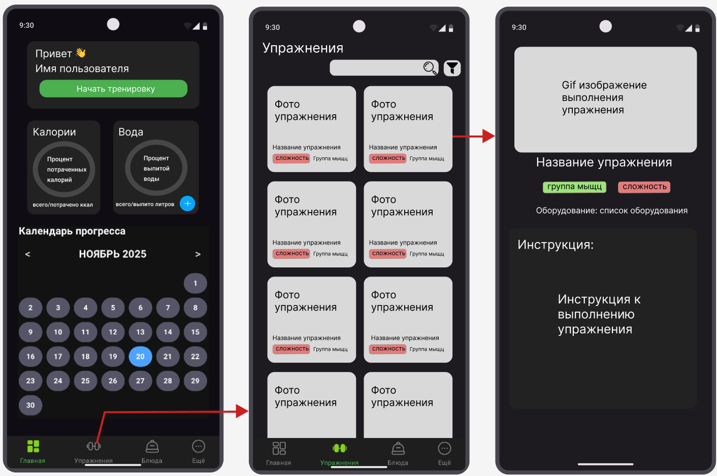
Рисунок 2 – Wireframe главной страницы, страниц упражнений и подробнее об упражнении
Для интерфейса мобильного приложения выбрана следующая цветовая палитра:
- #121212 – цвет фона
- #F8F9FA – вторичный цвет фона
- #222222 – цвет контейнеров
- #5C5C6C – вторичный цвет контейнеров
- #F8F9FA – цвет подписей кнопок и основного текста
- #212121 – вторичный цвет текста
- #81C784 – цвет кнопок
- #4CAF50 – вторичный цвет кнопок

Разработка архитектуры программного обеспечения
Архитектура ПО построена на основе клиент-серверной модели. Диаграмма развертывания компонентов представлена на рисунке 3.
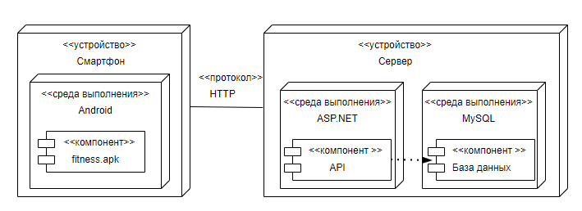
Рисунок 3 – Диаграмма развертывания компонентов

Проектирование БД
В рамках курсового проектирования требуется разработать БД для фитнеса. На рисунке 4 в виде ERD показана физическая модель предметной области, созданная при помощи MySQL Workbench.
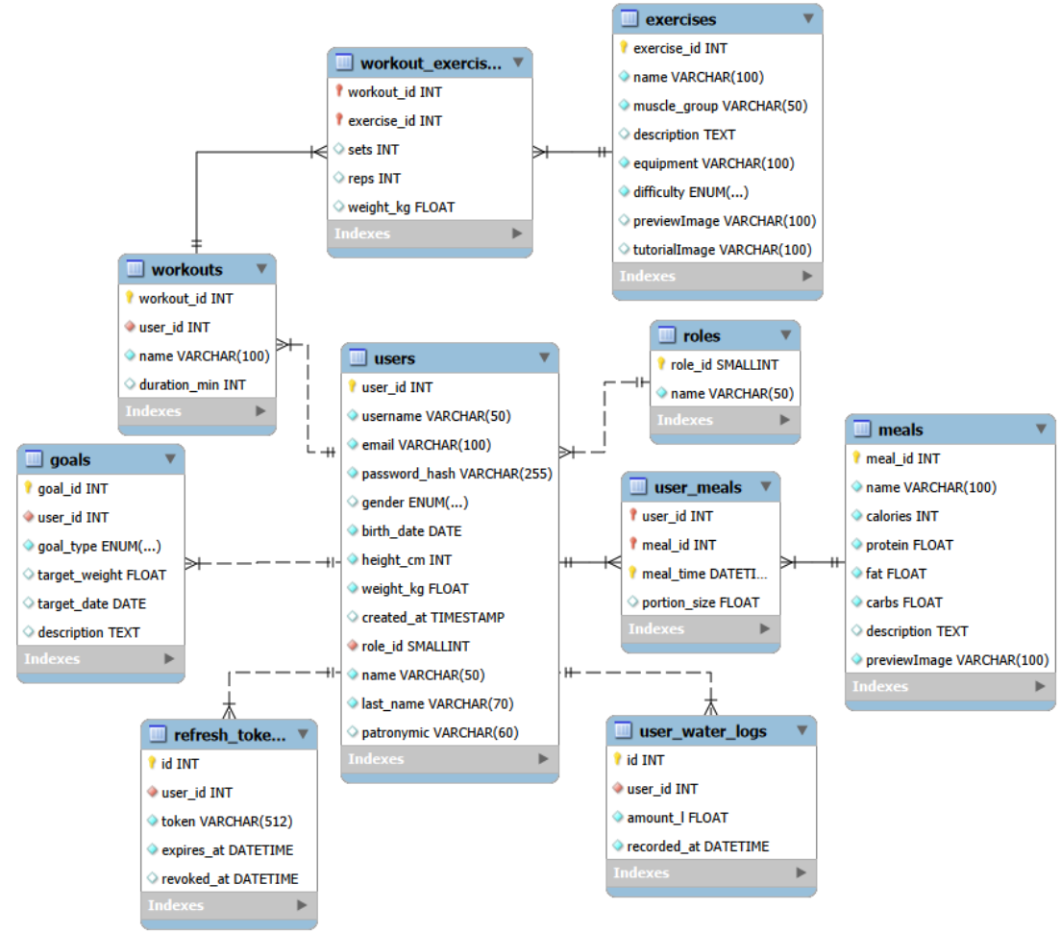
Рисунок 4 – MySQL Workbench. Физическая модель данных

Разработка и интеграция модулей ПО

Разработка программных модулей
Для курсового проекта разработано мобильное приложение на языке Kotlin с использованием архитектурного паттерна MVVM и фреймворка Jetpack Compose для построения пользовательского интерфейса.
Серверная часть реализована в виде Web API на языке C# с использованием ASP.NET Core. В качестве ORM применяется Entity Framework Core, обеспечивающий взаимодействие с базой данных и автоматическое сопоставление сущностей с таблицами базы данных.
Взаимодействие мобильного клиента с сервером происходит через HTTP-запросы к RESTful API. Ответы от сервера приходят в формате JSON. Для выполнения сетевых запросов на клиенте используется библиотека Retrofit в связке с OkHttp и Gson для сериализации и десериализации данных.
На стороне Android-приложения реализован репозиторий WorkoutRepository, содержащий методы для получения и отправки данных на сервер. В листинге 1 представлен пример метода для отправки POST-запроса с данными о новой тренировке.
Листинг 1 – Код метода создания новой тренировки на стороне клиента
fun createNewWorkout(
userId: Int, // ID пользователя
name: String, // Название тренировки
exercises: List<SelectedExercise>, // Список выбранных упражнений
duration: Int?, // Длительность тренировки
onSuccess: (Int) -> Unit // отдаёт ID при успехе
) {
// Запускаем корутину внутри ViewModel
viewModelScope.launch {
try {
// Формируем объект тренировки для отправки на API
val workout = Workout(
userId = userId,
name = name,
durationMin = duration
)
// Отправляем запрос на создание тренировки
val res = api.createWorkout(workout)
// Получаем ID созданной тренировки
val createdId = res.body()!!.workoutId
// Сохраняем каждое упражнение, прикрепляя его к тренировке
exercises.forEach { sel ->
api.addExerciseToWorkout(
WorkoutExercise(
workoutId = createdId, // ID созданной тренировки
exerciseId = sel.exercise.exerciseId, // ID упражнения
sets = sel.sets, // Кол-во подходов
reps = sel.reps, // Кол-во повторов
weightKg = sel.weight // Вес
)
)
}
// Перезагружаем список тренировок для UI
loadWorkouts(userId)
// Уведомляем UI об успехе и отдаём ID
onSuccess(createdId)
} catch (e: Exception) {
// Ловим любые ошибки и обновляем состояние UI
uiState.value = UiState.Error("Ошибка сохранения тренировки")
}
}
}
На стороне сервера реализован контроллер WorkoutsController, принимающий HTTP-запросы от клиента. Метод контроллера обрабатывает полученные данные и сохраняет тренировку в базе данных, как показано в листинге 2.
Листинг 2 – Код метода создания тренировки на стороне сервера
[HttpPost]
public async Task<IActionResult> CreateWorkoutAsync([FromBody] Workout workout){
if (workout == null)
return BadRequest("Workout is null");
// Обнуляем ID на случай, если клиент его прислал
workout.WorkoutId = 0;
// Добавляем тренировку
_context.Workouts.Add(workout);
await _context.SaveChangesAsync();
return Ok(workout); // Возвращаем объект с уже созданным ID
}
Таким образом, реализована двусторонняя интеграция между клиентским приложением и сервером: мобильный клиент формирует HTTP-запросы и обрабатывает ответы, а сервер принимает данные, выполняет бизнес-логику и возвращает результаты в формате JSON.

Реализация интерфейса пользователя
Интерфейс пользователя мобильного приложения разработан с использованием Jetpack Compose, который обеспечивает декларативный подход к созданию графических интерфейсов на языке Kotlin.
В приложении реализована постраничная навигация между основными разделами: Главная, Упражнения, Блюда, Ещё. Для навигации применяется библиотека Navigation Compose, которая управляет стеком экранов и обеспечивает переходы между маршрутами. Маршруты объединены в навигационный граф NavHost, что упрощает структуру приложения и передачу параметров между экранами.
Каждый экран реализован как отдельная Composable-функция, содержащая элементы управления и визуальные компоненты, оформленные в едином стиле. Для управления состоянием используется архитектурный шаблон MVVM, где данные поступают из слоя ViewModel через StateFlow, обеспечивая реактивное обновление интерфейса при изменении данных.
Для отображения списка упражнений разработан компонент ExerciseCard, который показывает название, сложность и группу мыщц. Пользователь может выбрать упражнение для просмотра подробной информации.
Пример реализации компонента ExerciseCard приведён в листинге 3.
Листинг 3 – Код компонента для отображения карточки упражнений
@Composable
fun ExerciseCard(exercise: Exercise, onClick: () -> Unit) {
// Контейнер карточки
Box(
modifier = Modifier
// Скругляем углы
.clip(RoundedCornerShape(20.dp))
.clickable(
indication = null,
interactionSource = remember { MutableInteractionSource() }
) { onClick() }
// Задаём фон
.background(MatherialTheme.ColorScheme.Background)
// Пропорции карточки (ширина/высота)
.aspectRatio(0.9f)
// Тень под карточкой
.shadow(8.dp, RoundedCornerShape(20.dp))
) {
// Картинка упражнения (фон)
AsyncImage(
model = exercise.previewImage,
contentDescription = exercise.name,
contentScale = ContentScale.Crop, // обрезаем, чтобы заполнить всю карточку
modifier = Modifier.fillMaxSize()
)
// Прозрачный градиент, чтобы текст был читаем
Box(
modifier = Modifier
.fillMaxSize()
.background(
Brush.verticalGradient(
listOf(
Color.Transparent, // сверху прозрачный
Color.Black.copy(alpha = 0.75f)) // снизу затемнение
)
)
)
// Блок текста и уровня сложности
Column(
modifier = Modifier
.align(Alignment.BottomStart) // размещаем внизу слева
.padding(12.dp) // внутренний отступ
) {
// Название упражнения
Text(
text = exercise.name,
color = Color.White,
fontWeight = FontWeight.Bold,
fontSize = 18.sp,
lineHeight = 20.sp
)
Spacer(Modifier.height(6.dp))
// Тег сложности + группа мышц
Row(verticalAlignment = Alignment.CenterVertically){
// Компонент уровня сложности
LevelTag(level = exercise.difficulty)
Spacer(Modifier.width(8.dp))
// Группа мышц (если есть)
Text(
text = exercise.muscleGroup ?: "",
color = Color.White.copy(alpha = 0.8f),
fontSize = 13.sp
)
}
}
}
}
Компонент используется на экране списка упражнений и отображается с помощью функции LazyVerticalGrid, обеспечивающей эффективную отрисовку большого количества элементов.

Разграничение прав доступа пользователей
В приложении реализовано разграничение прав доступа с использованием JSON Web Token. После успешной авторизации сервер формирует токен, содержащий данные пользователя и его роль.
JSON Web Token сохраняется в TokenManager и автоматически добавляется к каждому защищённому запросу в заголовке Authorization: Bearer <token>. Пример метода авторизации, выполняющего получение и сохранение токена, приведён в листинге 4.
На сервере используется JSON Web Token Authentication middleware, которое проверяет подлинность токена и роль пользователя при каждом запросе.
На экране упражнений размещена кнопка перехода к созданию тренировки. Она отображается только для пользователей, имеющих права тренера. Код реализации этой логики представлен листингом 5.

Листинг 4 – Код метода авторизации
fun login(email: String, password: String) {
viewModelScope.launch {
try {
// Отправляем запрос на сервер с email и паролем
val response = api.login(LoginRequest(email, password))
if (response.isSuccessful) {
// Сервер ответил успешно
val body = response.body()
if (body != null) {
// Сохраняем полученные токены для дальнейшей работы приложения
tokenManager.saveTokens(body.accessToken, body.refreshToken)
// Сообщаем, что вход выполнен успешно
_loginSuccess.postValue(true)
} else {
// Сервер не прислал нужные данные
_error.postValue("Пустой ответ от сервера")
}
} else {
// Сервер вернул ошибку авторизации
_error.postValue(parseErrorMessage(response, "Ошибка авторизации"))
}
} catch (e: NoInternetException) {
// Нет соединения с интернетом
uiState.value = UiState.Error("Нет соединения с интернетом")
} catch (e: Exception) {
// Любая другая ошибка — например, сбой сервера
uiState.value = UiState.Error("Ошибка сервера")
}
}
}

Листинг 5 –

Листинг 6 –

Экспорт и импорт данных
В приложении реализован экспорт информации о пользователе в формате PDF. Код для формирования PDF файла представлен в листинге 7.
Листинг 7 – Код метода формирования PDF файла
fun generatePdfReport(
user: UserProfileDto,
workoutsVm: WorkoutViewModel,
exerciseVm: ExerciseViewModel,
month: YearMonth
) {
// Создаём PDF-документ
val pdf = PdfDocument()
// Параметры страницы (A4)
val pageInfo = PdfDocument.PageInfo.Builder(595, 842, 1).create()
// Начало страницы
val page = pdf.startPage(pageInfo)
val canvas: Canvas = page.canvas
// Заголовочный текст
val titlePaint = Paint().apply {
color = Color.BLACK
textSize = 22f
isFakeBoldText = true
}
// Обычный текст
val textPaint = Paint().apply {
color = Color.BLACK
textSize = 14f
}
// Синяя линия-разделитель
val blue = Paint().apply {
color = Color.parseColor("#4DA3FF")
strokeWidth = 3f
}
// Вертикальная позиция
var y = 40f
// Заголовок отчёта
canvas.drawText("ФИТНЕС-ТРЕНЕР — ОТЧЁТ", 40f, y, titlePaint)
y += 30f
canvas.drawLine(40f, y, 555f, y, blue)
y += 30f
// Блок пользователя
canvas.drawText("Пользователь", 40f, y, titlePaint)
y += 24f
canvas.drawText("Имя: ${user.username}", 40f, y, textPaint); y += 18f
canvas.drawText("Пол: ${if(user.gender=="male") "мужчина" else "женщина"}", 40f, y, textPaint); y += 18f
canvas.drawText("Дата рождения: ${user.birthDate}", 40f, y, textPaint); y += 18f
canvas.drawText("Рост: ${user.heightCm} см", 40f, y, textPaint); y += 18f
canvas.drawText("Вес: ${user.weightKg} кг", 40f, y, textPaint); y += 30f
canvas.drawLine(40f, y, 555f, y, blue)
y += 30f
// Период отчёта
canvas.drawText("Период: ${month.formatRussian()}", 40f, y, titlePaint)
y += 30f
// Достаём тренировки и выполнения
val workouts = workoutsVm.workouts.value
val completions = workoutsVm.completions.value
// Список тренировок
canvas.drawText("Тренировки", 40f, y, titlePaint)
y += 24f
workouts.forEach { w ->
// Название тренировки
canvas.drawText("• ${w.name}", 40f, y, textPaint)
y += 18f
// Длительность, если есть
w.durationMin?.let {
canvas.drawText(" Длительность: ${it} мин", 40f, y, textPaint)
y += 18f
}
// Даты выполнения
val done = completions.filter { it.workoutId == w.workoutId }
if (done.isNotEmpty()) {
val dates = done.joinToString { it.completedAt }
canvas.drawText(" Выполнена: $dates", 40f, y, textPaint)
y += 18f
}
// Упражнения тренировки
val we = workoutsVm.workoutExercises.value[w.workoutId] ?: emptyList()
if (we.isNotEmpty()) {
canvas.drawText(" Упражнения:", 40f, y, textPaint)
y += 18f
val ui = workoutsVm.mergeExercises(we, exerciseVm.exercises.value)
// Список упражнений с количеством подходов / повторов / весов
ui.forEach { ex ->
canvas.drawText(
" - ${ex.name}: ${ex.sets}×${ex.reps} (${ex.weightKg} кг)",
40f,
y,
textPaint
)
y += 18f
}
}
y += 14f
}
// Завершаем страницу
pdf.finishPage(page)
// Файл PDF в папке "Загрузки"
val file = File( Environment.getExternalStoragePublicDirectory(Environment.DIRECTORY_DOWNLOADS),
"fitness_report_${month.year}_${month.monthValue}.pdf"
)
// Записываем PDF в файл
pdf.writeTo(FileOutputStream(file))
// Закрываем документ
pdf.close()
}

Тестирование и отладка ПО

Структурное тестирование
В ходе курсовго проектирование проведено структурное проектирование приложения, код которого представлен в листинге 7.

Листинг 7 – Тестирование метода авторизации
@OptIn(ExperimentalCoroutinesApi::class)
class AuthViewModelTest {
// Правило, подменяющее Dispatchers.Main тестовым диспетчером.
@get:Rule
val mainDispatcherRule = MainDispatcherRule()
// Правило заставляет LiveData работать синхронно.
@get:Rule
val instantExecutorRule = InstantTaskExecutorRule()
// Заглушка API
private lateinit var fakeApi: FakeAuthApi
// Фейковый менеджер токенов
private lateinit var fakeTokens: FakeTokenManager
// Тестируемый ViewModel
private lateinit var viewModel: AuthViewModelForTest
@Before
fun setup() {
// Перед каждым тестом создаём новый фейковый менеджер токенов
fakeTokens = FakeTokenManager()
// По умолчанию API настроен на успешный ответ
fakeApi = FakeAuthApi(true)
// Создаём ViewModel с фейковыми зависимостями и тестовым диспетчером
viewModel = AuthViewModelForTest(fakeApi, fakeTokens, mainDispatcherRule.dispatcher)
}
// ТЕСТ: успешная авторизация должна сохранить токены
@Test
fun login_success_saves_tokens() = runTest {
// Вызываем login внутри корутинного теста
viewModel.login("test@mail.com", "correct")
// Ждём выполнения всех корутин
advanceUntilIdle()
// Проверяем, что токены сохранились
Assert.assertEquals("fake_access", fakeTokens.getAccess())
Assert.assertEquals("fake_refresh", fakeTokens.getRefresh())
}
}

Функциональное тестирование
Во время курсового проектирования проведено функциональное тестирование приложения методом «чёрного ящика», результаты тестирования представлены в таблице 1.
Таблица 1 – Набор тестов
Действие | Ожидаемый результат | Фактический результат
Открыть приложение | Главный экран или экран авторизации отображается корректно | Совпадает с ожидаемым
Ввести корректный email и пароль, нажать на кнопку «Войти» | Пользователь успешно авторизуется и попадает на главный экран | Совпадает с ожидаемым
Ввести некорректный пароль и корректный email, нажать на кнопку «Войти» | Появляется сообщение “Неверный пароль или почта” | Совпадает с ожидаемым
Ввести некорректный email и нажать на кнопку «Войти» | Появляется сообщение “Неверный пароль или почта” | Совпадает с ожидаемым
Нажать на кнопку «Зарегистрироваться» | Переход на экран регистрации | Совпадает с ожидаемым
Нажать на кнопку «Войти как гость» | Переход на экран гостя | Совпадает с ожидаемым

По итогам тестирования приложение полностью совпадает с ожидаемым

Инструкция по эксплуатации ПО

Установка программного обеспечения

Инструкция по работе

зАКЛЮЧЕНИЕ
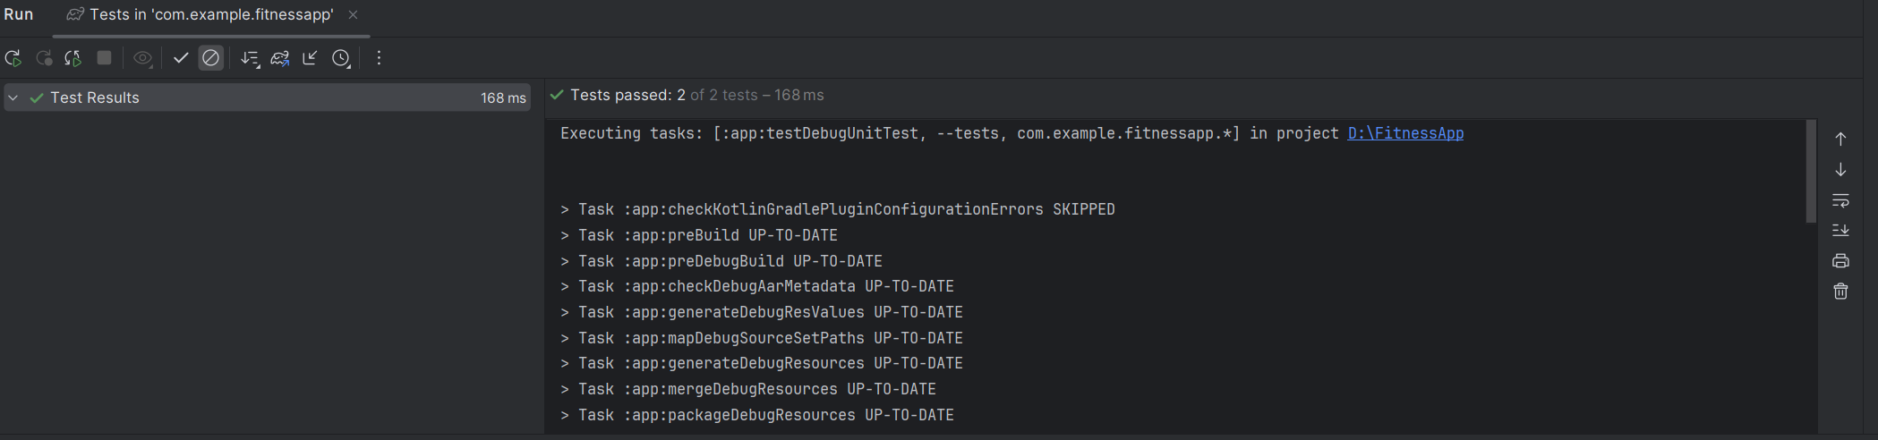

список использованных источников

